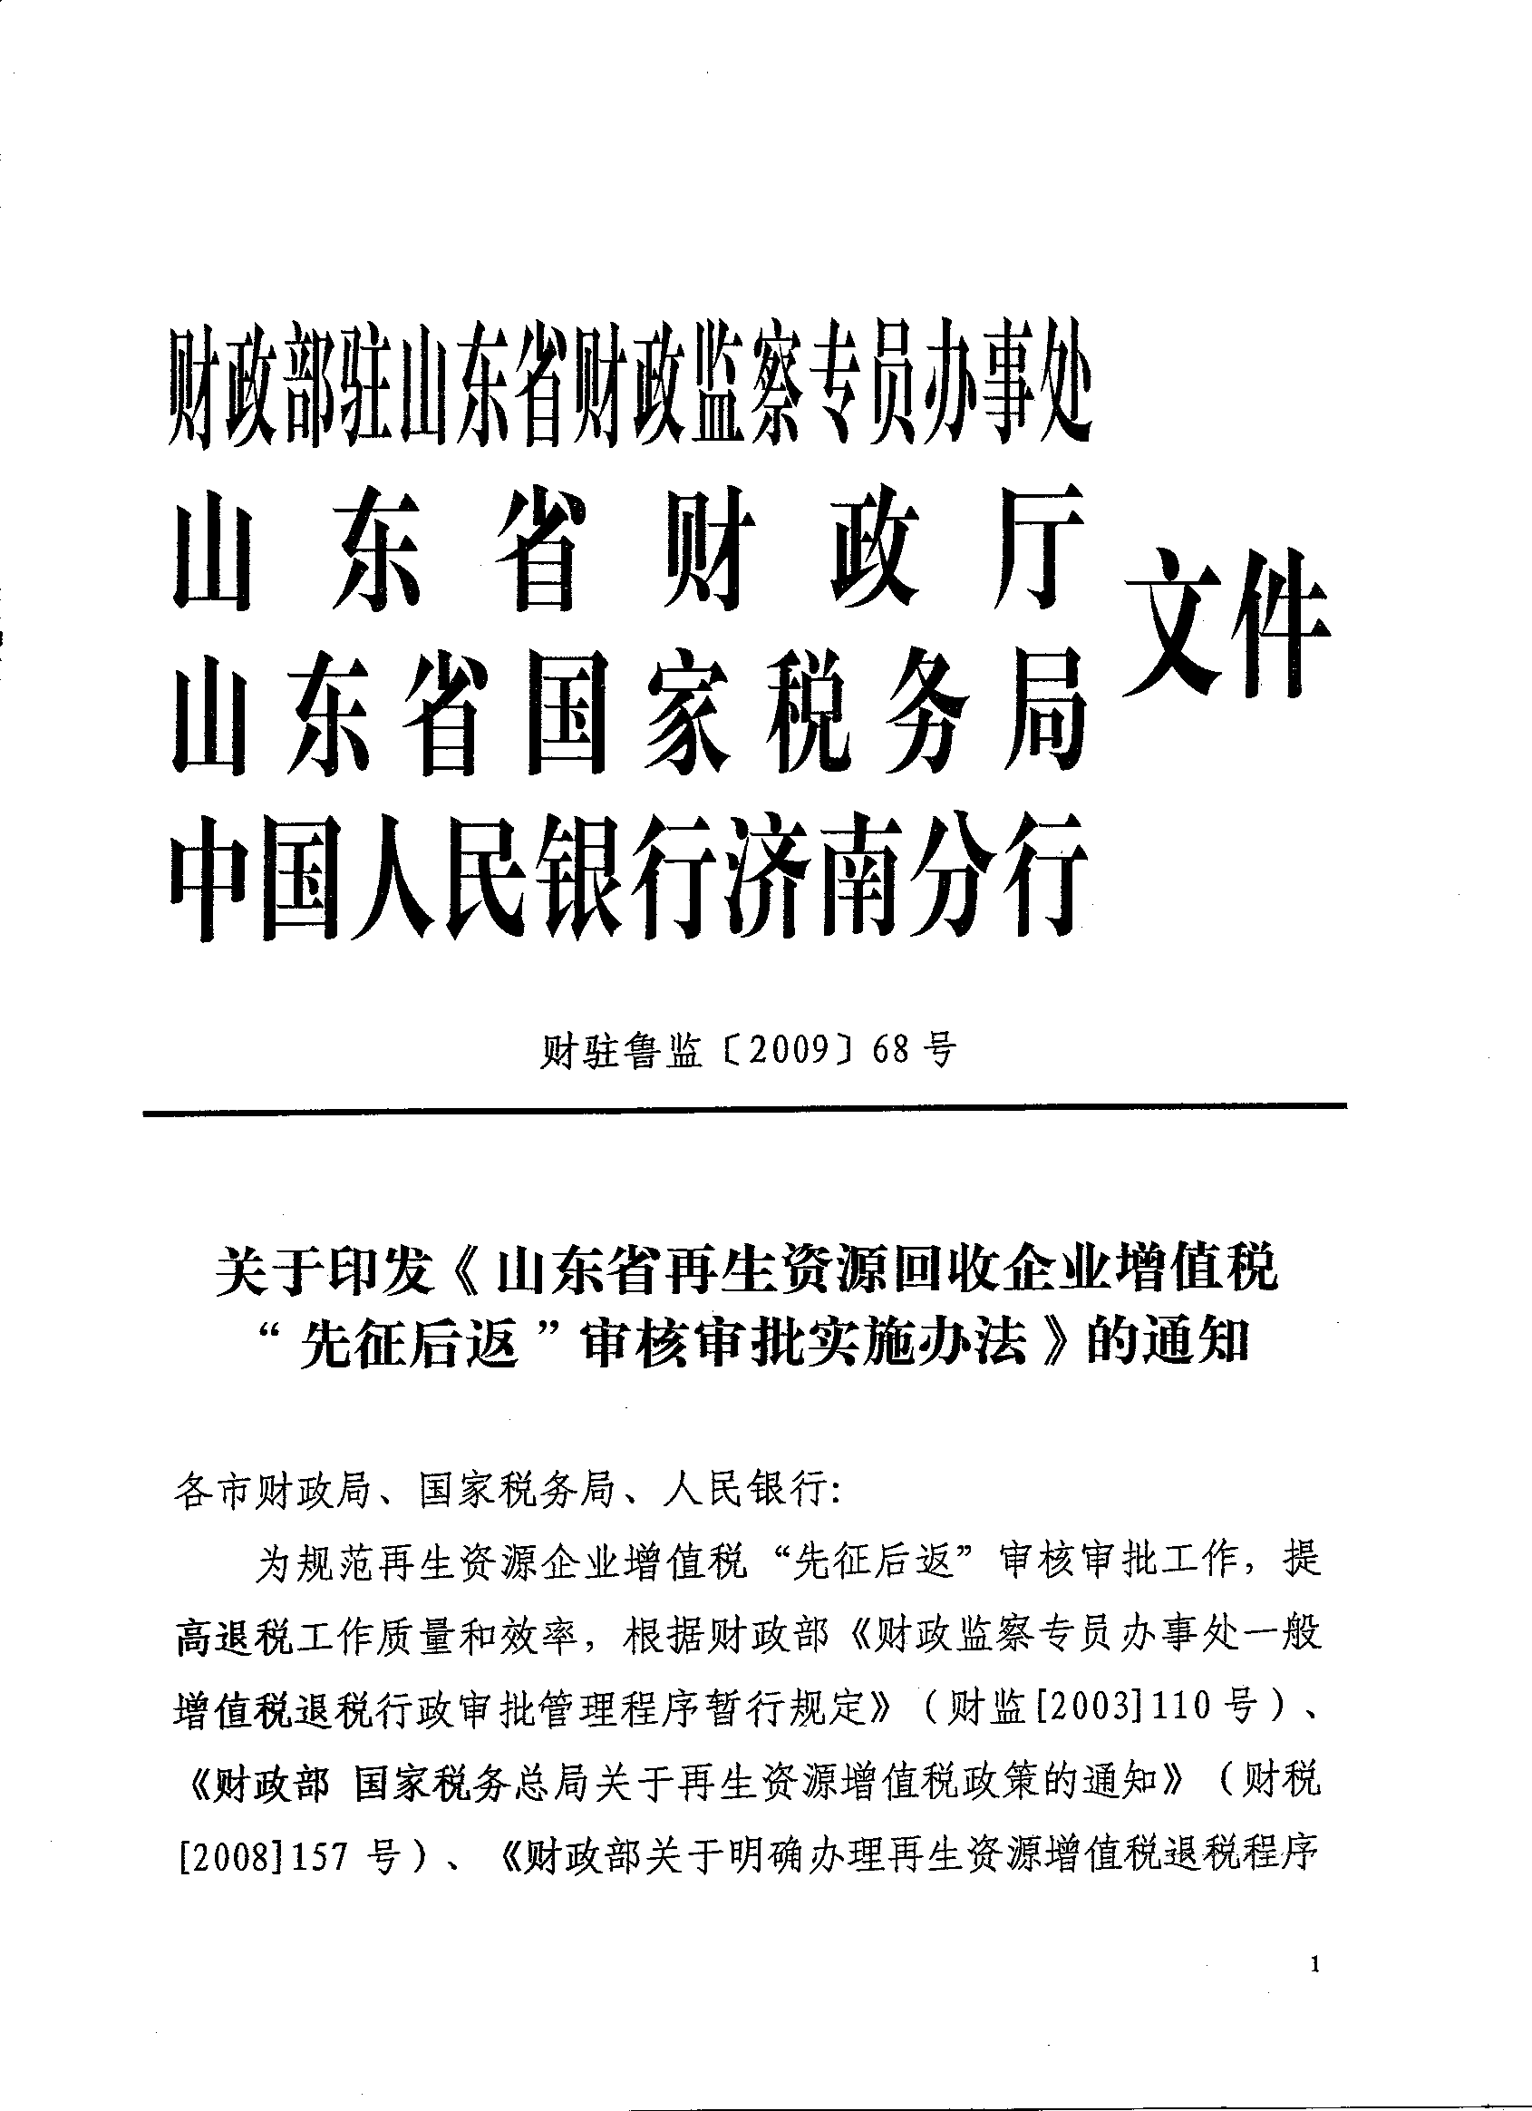
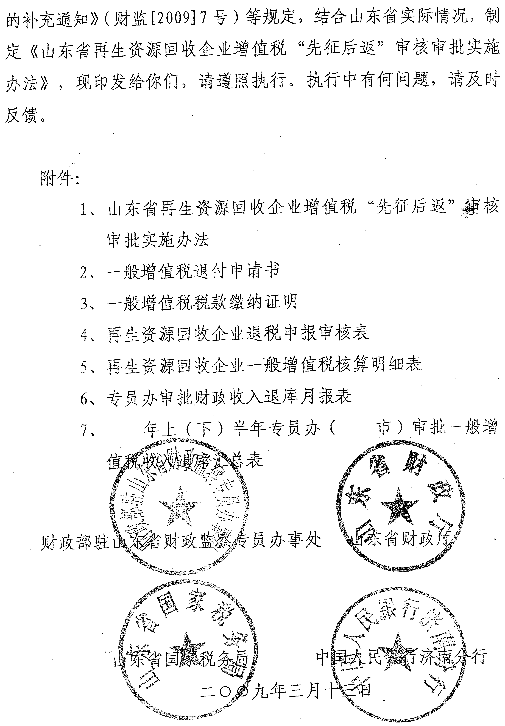

附件一
山东省再生资源回收企业增值税
“先征后返”审核审批实施办法
第一章 总则
第一条 为规范再生资源回收企业增值税“先征后返”行政审批工作，提高退税工作质量和效率，根据财政部《财政监察专员办事处一般增值税退税行政审批管理程序暂行规定》（财监[2003]110号）、《财政部 国家税务总局关于再生资源增值税政策的通知》（财税[2008]157号）、《财政部关于明确办理再生资源增值税退税程序的补充通知》（财监[2009] 7号）等规定，制定本办法。
第二条 本办法所称“再生资源”，是指在社会生产和生活消费过程中产生的，已经失去原有全部或部分使用价值，经过回收、加工处理，能够使其重新获得使用价值的各种废弃物。包括废旧金属、报废电子产品、报废机电设备及其零部件、废造纸原料（如废纸、废棉等）、废轻化工原料（如橡胶、塑料、农药包装物、动物杂骨、毛发等）、废玻璃等。
本办法所称“生产性废旧金属”，是指用于建筑、铁路、通讯、电力、水利、油田、市政设施及其他生产领域，已失去原有全部或部分使用价值的金属材料和金属制品。
上述加工处理，仅指清洗、挑选、整理等简单加工。
报废船舶拆解和报废机动车拆解企业，也适用本办法的各项规定。
第三条 符合退税条件的纳税人销售再生资源缴纳的增值税，在两年内享受退税政策：2009年按缴纳入库税款的70%比例退付；2010年按缴纳入库税款的50%比例退付。
第四条 再生资源回收企业增值税退税审核审批工作应遵循“严格规范、权责明确、强化服务、廉洁高效”的原则。
第二章 适用条件
第五条 再生资源回收企业增值税退税政策适用于增值税一般纳税人，并同时满足以下条件：
（一）再生资源回收企业必须在相关行政机关办理备案。
1、从事再生资源回收经营活动，应当在取得营业执照后30日内，按属地管理原则，向登记注册地工商行政管理部门的同级商务主管部门或者其授权机构备案。备案事项发生变更时，再生资源回收经营者应当自变更之日起30日内（属于工商登记事项的自工商登记变更之日起30日内）向商务主管部门办理变更手续。
2、回收生产性废旧金属的再生资源回收企业和回收非生产性废旧金属的再生资源回收经营者，除应当按照规定向商务主管部门备案外，还应当在取得营业执照后15日内，向所在地县级人民政府公安机关备案。备案事项发生变更时，再生资源回收经营者应当自变更之日起15日内（属于工商登记事项的自工商登记变更之日起15日内）向县级人民政府公安机关办理变更手续。
（二）再生资源回收企业必须有固定的仓储、整理、加工场地，可以是自有场地，也可以是租用场地。
（三）再生资源回收企业必须遵守《现金管理暂行条例》和《现金管理暂行条例实施细则》的有关规定，销售款原则上应通过金融机构结算。申报企业通过金融机构结算的再生资源销售额占全部再生资源销售额的比重不得低于80%。
（四）再生资源回收企业必须诚信经营、依法纳税。申报企业自2007年1月1日起，未因违反《中华人民共和国反洗钱法》、《中华人民共和国环境保护法》、《中华人民共和国税收征收管理法》、《中华人民共和国发票管理办法》以及《再生资源回收管理办法》受到刑事处罚或者县级以上工商、商务、环保、税务、公安机关相应的行政处罚（警告和罚款除外）。
第六条 根据国家有关政策规定，以下情况不允许申报退税：
（一）政策执行期内有欠税的企业不能申报退税。政策执行期内发生欠税的企业，只有在税款足额缴纳入库后才可办理增值税“先征后返”手续。
（二）执法部门查补的税款不能申报退税。对税务机关、审计机关、专员办等执法机关根据税法有关规定查补的增值税税款，不得享受返还的优惠政策。
（三）未缴税款和超缴税款均不得申报退税。对应缴未缴税款或税务机关“寅吃卯粮”收取的过头税，不得办理退税。
（四）退税产品和非退税产品未分别进行增值税核算的企业，一般不能申请退税。对符合增值税“先征后返”条件且兼营非退税商品的再生资源回收企业，其增值税“先征后返”政策自实行分账核算的季度起执行。凡未按规定实行分账核算的企业，原则上不能享受退税产品“先征后返”优惠政策。
（五）退税产品应按规定抵扣进项税额，未按规定抵扣、分摊抵扣进项税额的，不能申报退税。退税产品进项税额具体分摊办法如下：
凡从对方开出的增值税发票上能分开的，按照发票注明的金额分别记账；不能准确划分进项税额的，按下列公式计算：
退税产品应抵扣的进项税额=进项税额*(当月退税产品销售收入/当月全部产品销售收入)
第三章 申报资料
第七条 再生资源回收企业在申报退税时，应向所在市财政局提供以下资料：
（一）相关行政机关核发的备案登记证明原件和复印件（初审结束后，原件退回申报企业，下同）。
（二）土地使用证和房屋产权证或者其租赁合同原件和复印件。再生资源回收企业生产经营场地为自有的，提供土地使用证和房屋产权证原件和复印件；经营场地为租用的，提供租赁合同原件和复印件。
（三）申报期销售收入账页复印件（加盖申报企业公章）、申报企业开户银行提供的销售货款证明，并加盖银行公章。
（四）自2007年1月1日以来，没有因违法受到工商、商务、环保、税务、公安等行政机关行政处罚（警告和罚款除外）的书面申明。
（五）申报企业申报资料真实性的书面申明。申明内容包括：申报企业提供的信息资料是否真实、完整，有无伪造、涂改等情况；是否依法纳税，有无偷税漏税、不按规定申报纳税、欠缴或超缴税款的问题；申报退税款中有无执法部门查补的税款等。
上述出具的申明，须经法定代表人签字盖章，承担法律责任。
第八条 按照一般增值税退税审核审批规定，申报企业除提供上述资料外，还应提供如下资料：
（一）退税申请。内容包括：企业成立时间、企业经营范围、经营所在地；申报期实现的销售收入、通过金融机构结算金额及其所占销售收入比例；销项税额、进项税额、应缴税额、已缴税额、超（欠）缴税额；申请退税的文件依据，申请退付金额等。
（二）《一般增值税退付申请书》（见附件2）一式四联。申报企业应逐票填列增值税入库情况，不得汇总填列。其中：“缴款书编号”要求填列一般缴款书或汇总缴款书的编号；“应退税额”要求填列申请退税金额，并加盖申报企业公章。
（三）完税凭证复印件。
1、申报企业采用一般缴款书缴税的，提供缴款书原件及复印件。原件在终审批复后，由市财政局加盖“已退付”核销章后退回。
2、申报企业采取完税证（汇总缴款书）或电子税票缴纳税款的，除提供完税证和汇总缴款书复印件外，要求填写《一般增值税税款缴纳证明》（见附件3），并加盖负责征收的税务机关和税款所入国家金库的印章。
（四）申报企业申报期的《资产负债表》、《利润表》、《增值税纳税申报表》等资料复印件，并加盖申报企业公章。
（五）申报企业申报期经工商行政管理部门年审的营业执照复印件、经国税部门年审的税务登记证复印件。
（六）申报企业填制《再生资源回收企业退税申请表》（见附件4）和《再生资源回收企业一般增值税核算明细表》（见附件5），并加盖申报企业公章。
（七）其他需要提供的材料。
为方便整理装订，退税申请资料一般使用A4纸打印或复印。
第四章 审核审批权限
第九条 再生资源回收企业增值税退付审核审批工作实行初审、复审、终审制度。
各市财政局负责初复审工作，财政部驻山东省财政监察专员办事处（以下简称专员办）负责终审工作。
各市财政局应认真做好退税初审工作，一般不得将初审权下放县（区）级财政部门。
第五章 审核审批程序
第十条 各市财政局在收到再生资源回收企业的申请材料后，应认真初复审，对经初复审符合退税条件的再生资源回收企业申请，市财政局要形成初复审意见，以市财政局名义上报正式申请文件，并在《一般增值税退付申请书》上写明初复审意见，加盖印章后，连同企业报送的全部申报资料，主报专员办，抄报财政厅。
第十一条 专员办在收到财政局报送的退税材料后，应认真审核，经审核无误后，下发退税批复文件，主送财政局，抄送财政厅、市国税局和市国库。同时，在《一般增值税退付申请书》上签署终审意见，加盖印章后，连同批复文件一并寄送市财政局。
第十二条 市财政局依据专员办的批复文件，开具《收入退还书》。退税企业持专员办批复文件和《收入退还书》，到缴款国库办理税款退付手续。
第十三条 专员办和市财政局应按照《国家金库条例实施细则》的有关规定，按月与国库对账。发现国库退库金额与专员办批复金额不一致的，应查明原因，及时纠正。
第六章 审核内容
第十四条 受理、初复审内容
（一）对申报企业提交的申请材料，市财政局应认真受理和审核，确认申报企业是否具备享受再生资源“先征后返”优惠政策的资格。对符合条件的申报企业，要确认其申报材料要件是否齐全，相互之间对应、勾稽关系是否正确。
（二）对于纳税人第一次申请退税的再生资源企业，市财政局应当在上报初审意见前派人到现场实地审核；有特殊原因暂不能实地审核的，应在提交初审意见后2个月内派人到现场审核，发现有不满足条件的，应及时通知专员办和财政厅。
（三）对申报企业采用一般缴款书缴税的，要审核税种是否正确、预算级次是否正确、税款所属时间是否与申报一致、缴税人和申报企业是否一致、印章是否齐全等；对申报企业采用完税证或电子税票缴纳税款的，要重点审核有关税款入库证明、完税证与汇总缴款书的对应关系等。
第十五条 终审内容
（一）专员办应对退税申报材料的真实性、完整性、合规性进行审核。重点审核申报企业是否具备退税资格；申报资料是否完整；财政局审增或审减退税金额的意见是否符合政策；申请退税金额计算方法是否恰当；计算结果是否准确等。
（二）对《一般增值税退付申请书》的审核。填制内容是否完整、准确；初复审意见及印章是否齐全；同意退税金额与申请报告是否一致等。
（三）对增值税完税凭证的审核。审核申报企业增值税完税凭证税款与《一般增值税退付申请书》填列是否一致；税款所属时期是否与申报期一致；缴款单位和申报企业是否一致；税率是否正确；以完税证或电子税票缴纳增值税的，审核税务机关和国库开具的证明是否完整，金额是否一致等。
（四）对会计资料的审核。审核《利润表》、《纳税申报表》中应税收入是否一致；销项税额、进项税额、进项税额转出、应缴税额、已缴税额、欠（超）缴税额等对应关系是否正确等。
（五）对初次申报退税，且退税数额较大的，或有疑点的再生资源回收企业，专员办应安排专人进行实地抽查。实地审核面一般不低于全部再生资源申报退税企业的20%。
第七章 申报审批时限
第十六条 申报企业一般按季申报退税。季度结束后，于次月纳税申报完税后，向市财政局提出退税申请。申请退税金额较大的，经专员办确认后，可按月申报。
第十七条 各市财政局应当在受理企业退税申请之日起10个工作日内，向专员办提交初复审意见。专员办在收到初复审意见之日起10个工作日内完成终审工作。市财政局收到专员办的批复文件后，应于2个工作日内开具《收入退还书》。国库收到相关退税文书后，审核《一般增值税退付申请书》、《收入退还书》、专员办批复文件无误后，于2个工作日内办理退库手续，并将《收入退还书》第一、五联，送市财政局。
第八章 档案管理及信息报送
第十八条 专员办和财政部门要建立健全退税档案资料管理制度，妥善保管有关退税资料。退税审批资料应在年度终了后整理装订成册并归档，按档案管理有关规定保存。
第十九条 各市财政局应建立工作信息和工作总结报送制度。对退税工作中遇到的问题，要及时向专员办和财政厅反馈。各市财政局应按时编制退税工作报表，包括再生资源回收企业增值税退税情况及其他行业增值税退税情况。每月终了后，于次月8日前向专员办报送《专员办审批财政收入退库月报表》（见附件6）；半年和年度终了后，于次月或次年1月15日前向专员办报送《****年上（下）半年专员办（ 市）审批一般增值税收入退库汇总表》（见附件7），并附送报表分析说明。年度终了后，于次年1月15日前向专员办报送退税工作总结。
第九章 工作职责
第二十条 再生资源回收企业退税工作政策性强，涉及面广，相关单位及其经办人员要严格执行廉政建设的各项制度，遵守审批工作程序，做到分工明确、权责分明。要本着认真积极的态度，树立为申报企业服务的思想，做好申报指导工作，保证退税审批工作的质量和效率。
第二十一条 专员办和财政厅应加强与公安、商务、环保、税务部门及人民银行联系，建立工作协调制度。各市财政局要与当地相关部门加强沟通，实现信息共享，及时了解和掌握申报企业备案情况以及被行政处罚情况等。
第二十二条 各市财政局应认真履行增值税退税审核职责，严格把关，保证质量。对辖区内退税单位的退税申请，应按规定时间上报，不得久拖不审或久拖不报。对已批复的退税申请，应按规定及时全额退付企业，不得延压；不得违反国家税收优惠政策，以各种名义变相收回增值税返还款，不得用应退税款人为调整地方财政收入完成情况。
第二十三条 人民银行各级国库应认真检查相关退税依据是否齐全，重点审核退税文件、单据记载各项相关信息是否一致，对不符合规定的退库事项，国库部门有权拒绝办理。对经审核符合规定的，要及时、足额办理退库手续，不得截留、延压、拒绝退库。
对使用税收完税证和电子报税缴纳税款的，国税、国库部门应对入库情况认真审核，审核无误后，应据实开具税款入库证明。
国税、国库部门为申报企业出具相关证明文件时，要做到情况真实、数字准确，不得为申报企业开具虚假证明材料。
第十章 监督检查
第二十四条 专员办、财政厅和市财政局应当定期（自收到纳税人第一次退税申请之日起至少每12个月一次）向同级公安、商务、环保和税务部门及人民银行对纳税人申明的内容进行核实，并对再生资源回收企业申报退税的情况及退税资金使用情况进行重点检查。
对经查实与申明不符的问题要严肃处理。凡问题在初次申请退税之日前发生的，应当追缴纳税人此前骗取的退税款，根据《财政违法行为处罚处分条例》的相关规定进行处罚，并取消其以后申请享受本办法规定退税政策的资格；凡问题在初次申请退税之日后发生的，取消其刑事处罚和行政处罚生效之日起申请享受本办法规定退税政策的资格。
对再生资源回收企业不按规定使用退税资金，挪用退税资金的行为，应依据《财政违法行为处罚处分条例》等法律法规进行处理处罚，并追究相关人员的责任。对于触犯《中华人民共和国刑法》的，移交司法机关，追究有关人员的刑事责任。
第二十五条 专员办和财政厅应对市财政局的退税审核审批工作质量进行检查，不定期地抽查是否按规定及时、足额办理退税，有无不严格执行退税程序、不及时落实退税政策、未执行退税批复、克扣申报企业退税资金等问题。专员办应对国库是否及时、足额退税进行检查。
对监督检查中发现的违反国家税收政策，强行截留、收取应退税款，或因重大审核质量问题，造成国家税款流失的，专员办和财政厅应依据《财政违法行为处罚处分条例》等法律法规进行处理处罚，并追究相关人员的责任。对于触犯《中华人民共和国刑法》的，移交司法机关，追究有关人员的刑事责任。
第十章 附 则
第二十六条 本办法自2009年1月1日起施行。

二00九年三月十三日

附件2：

此处贴申请书

